TW-BDQ51豪沃运输车发动机电控喷射系统教学模型

一、产品简介
该设备采用 豪沃重卡翻新 维柴WP10 共轨柴油发动机电子燃油喷射系统实物制作，充分展示共轨柴油发动机电子燃油喷射系统的组成结构和工作过程。
适用于学校对共轨柴油发动机燃油喷射系统理论和维修实训的教学需要。
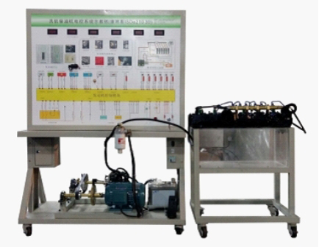
二、功能特点
1.真实可运行的共轨柴油发动机燃油喷射系统，充分展示燃油喷射系统的组成结构和工作过程。电机驱动曲轴位置信号轮，可演示电子燃油喷射工作情况。
2.示教板面板采用耐创击、耐污染、防火、防潮的高级铝塑板，表面经特殊工艺喷涂底漆处理；面板打印有永不褪色的彩色电路图与工作原理示意图；学员可直观对照电路图和实物，认识和分析电子燃油喷射系统的工作原理。
3.示教板面板上安装有检测端子，可直接在面板上检测电子燃油喷射系统电路元件的电信号，如电阻、电压、电流、频率信号等。
4.示教板安装有诊断座，可连接专用或通用型汽车解码器，对共轨柴油发动机喷射系统进行读取故障码、清除故障码、读取数据流等自诊断功能。
5.示教板面板部分采用1.5mm冷板冲压成形结构，外形美观；底架部分采用钢结构焊接，表面采用喷塑工艺处理，带自锁脚轮装置，示教板底座上配有40cm左右的桌面，方便放置资料、检测仪器等。
6.示教板工作采用普通220V交流电源，经内部电路变压整流转换成12V直流电源，无需蓄电池，减少充电的麻烦，12V直流电源有防短路功能。

三、技术规格
外形尺寸（约）：1240×600×1700mm(长×宽×高),1000*500*400mm(长×宽×高)
外接电源：AC 220V±10% 50Hz
工作电压：DC 12V
工作温度：-40℃～+50℃
颜色：7032
钢管：40*40*3mm
机柜：1.5mm冷板冲压成形，背面设置维修门；
移动脚轮：100*60mm

四、基本配置(每台)
序号 | 名称 | 规格型号 | 单位 | 数量
1 | 检测控制面板 | 装有各种检测端子以及彩色电路图和工作原理示意图（面板：1200*900*4mm) | 套 | 1
2 | 发动机控制电脑(ECU) |  | 套 | 1
3 | 点火开关 |  | 个 | 1
4 | 诊断座 |  | 个 | 1
5 | 燃油箱 | 10L | 个 | 1
6 | 油泵(含油泵插头) |  | 套 | 1
7 | 油泵继电器 |  | 个 | 1
8 | 高压油泵总成 |  | 个 | 1
9 | 电子油门 |  | 个 | 1
10 | 流量计 |  | 套 | 1
11 | 油轨 | 带6个120ml玻璃量杯 | 套 | 1
12 | 喷油嘴 |  | 个 | 4
13 | 曲轴/凸轮轴位置传感器及信号轮 |  | 套 | 1
14 | 预热塞 |  | 个 | 4
15 | 预热塞继电器 |  | 个 | 1
16 | 手油泵 |  | 个 | 1
17 | 调磁电动机与调节器 |  | 套 | 1
18 | 移动台架(带自锁脚轮装置) | 1240×600×1700mm(长×宽×高);1000*500*400mm(长×宽×高); | 台 | 1
19 | 故障模拟与排除装置 |  | 套 | 1

